## UNIVERSIDADE NOVE DE JULHO DIRETORIA DOS CURSOS DE INFORMÁTICA

## ALUNO 1 - RA 123456789

## ALUNO 2 - RA 123456789

## ALUNO 3 - RA 123456789

## ALUNO 4 - RA 123456789

## ALUNO 5 - RA 123456789

## ALUNO 6 - RA 123456789

## PROJETO PRÁTICO DE CONSTRUÇÃO DE SISTEMAS COMPUTACIONAIS: PRESTECH – Sistemas Web

## SÃO PAULO 2022

## ALUNO 1 - RA 123456789

## ALUNO 2 - RA 123456789

## ALUNO 3 - RA 123456789

## ALUNO 4 - RA 123456789

## ALUNO 5 - RA 123456789

## ALUNO 6 - RA 123456789

## PROJETO PRÁTICO DE CONSTRUÇÃO DE SISTEMAS COMPUTACIONAIS: PRESTECH – Sistemas Web

Trabalho apresentado à Universidade Nove de Julho, UNINOVE, em cumprimento parcial às exigências da disciplina de Projeto de Empreendedorismo, sob orientação do Profª.: Lilian

## SÃO PAULO 2022

**RESUMO**

Projeto Desenvolvido para a disciplina de projeto de Empreendedorismo com o intuito de criar uma empresa fictícia que trabalha no ramo de desenvolvimento Web.

**Palavras-chave:**Web; Desenvolvimento; Prestech; Empreendedorismo.

**SUMÁRIO**

1. OBJETIVOS 5
2. EMPRESA 6
3. PROJETO DE SOFTWARE 7
4. APLICAÇÃO WEB 8
5. APLICATIVO PARA DESENVOLVIMENTO MOBILE 9
6. CONCLUSÃO 10

# OBJETIVOS

O projeto tem o intuito de desenvolver nos alunos a habilidade de juntar todos os conhecimentos adquiridos em todas as matérias referentes a este semestre. Este projeto tem como proposta o desenvolvimento web de um site institucional para uma empresa fictícia utilizando a linguagem de programação Javascript a linguagem de marcação HTML e a linguagem de estilo CSS. Além disso será estruturado toda a parte estratégica de uma empresa fictícia que fornecerá o serviço de desenvolvimento Web.

# EMPRESA

A Prestech Brasil é uma StartUp fundada em 14/12/2018 recente com 4 anos de existência e com foco em soluções para a Web. Foi fundada pelos irmãos Felipe e Victor que ao perceberem uma oportunidade de mercado, teve a iniciativa de criar a empresa Prestech Brasil. Chamou alguns colegas da faculdade para participar e assim surgiu a empresa como é conhecida atualmente.

A empresa iniciou fazendo sites para amigos e colegas que possuem negócios locais e viram a necessidade de se ter um site, logo Felipe e Victor começaram a fazer esses sites em troca de divulgação dos serviços deles e através de contatos de pessoas conhecidas, o nome deles chegou aos ouvidos de uma pequena empresa que os chamaram para fazer um site, ao entregar o site e receber feedback positivo decidiram criar uma empresa, e assim surgiu a Prestech Brasil.

Durante os dois primeiros anos de existência os irmãos começaram a angariar clientes e houve uma pequena expansão da empresa e começaram a chegar empresas de médio porte e pessoas querendo iniciar E-commerces, vendo essa expansão decidiram convidar alguns colegas da faculdade para integrar o time da empresa e expandir a mesma e assim foi indo até depois do carnaval de 2020 quando começou a pandemia.

Com o advento da pandemia ocorreu um aumento exponencial no pedido de sites para a empresa consolidando a empresa no mercado brasileiro, e tornando a Prestech Brasil uma empresa bem conceituada no mercado e se tornando referência na área de construção de sites E-commerce e atuando com grandes players do E-commerce como por exemplo, Mercado Livre, Netshoes, Shoope.

A empresa atualmente se encontra com 300 funcionários, tendo como principais clientes Coca-Cola, Havainas, Magazine Luiza, Americanas dentre outros.

**2.1. Organograma**

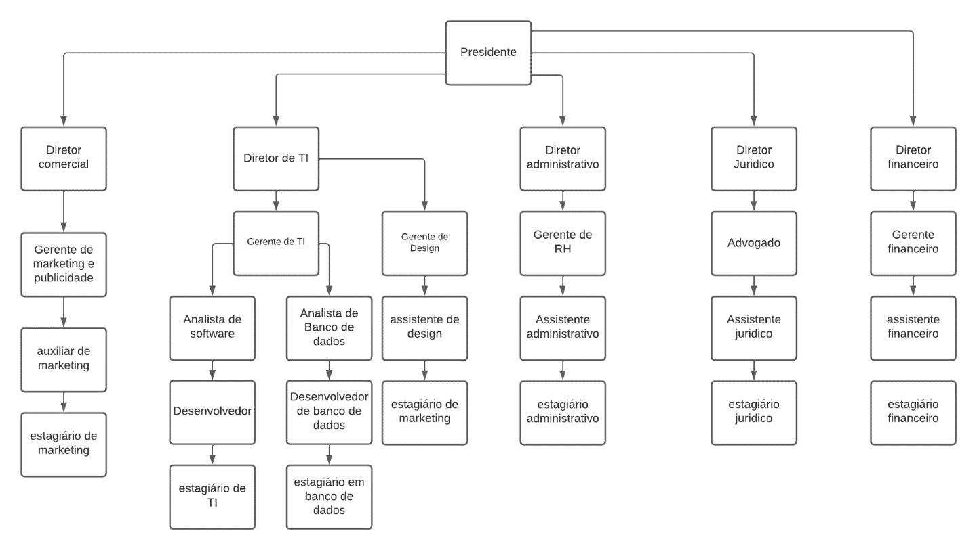

**Presidente:** Responsável pela parte estratégica da empresa e coordenar todos os setores.

**Diretor comercial:** Responsável pela administração de todo o setor comercial e realização de estratégias para o setor

**Gerente de Marketing e Publicidade:** Responsável por organizar e coordenar as equipes de marketing e equipes de publicidade e gerar relatórios de desempenho para o diretor comercial e avaliar e direcionar a respeito das peças de design feita.

**Auxiliar de Marketing**: Desenvolve as peças de marketing e publicidade.

**Estágio de marketing:** Auxilia as tarefas do auxiliar de marketing.

**Diretor de TI**: Responsável por todo o setor de Tecnologia da Informação e a realização de estratégias para o setor

**Gerente de TI:** Responsável por organizar e coordenar as equipes de desenvolvimento e banco de dados e gerar relatórios do setor para o Diretor de TI.

**Analista de Software:** Avaliar os softwares desenvolvidos e coordenar as equipes de TI.

**Desenvolvedor:** Responsável por desenvolver e testar os softwares.

**Estagiário de TI:** Auxilia o desenvolvedor de softwares

**Analista de Banco de dado:** Avaliar os bancos de dados desenvolvidos e coordenar as equipes de Banco de dados.

**Desenvolvedor de Banco de dados:** Responsável por desenvolver e testar os bancos de dados.

**Estagiário de Banco de dados:** Auxilia o desenvolvedor de Banco de dados

**Gerente de Design:** Responsável por organizar e coordenar as equipes de design e gerar relatórios do setor para o Diretor de TI e avaliar os designs.

**Assistente de Design:** Desenvolver e testar os designs.

**Estagiário de Design:** auxiliar o Assistente de Design

**Diretor Administrativo:** Responsável por todo o setor de Administrativo e a realização de estratégias para o setor.

**Gerente de RH:** Responsável por organizar e coordenar as equipes de RH e responsável por realizar as contratações e organizar a parte administrativa e gerar relatórios para o Diretor Administrativo.

**Assistente administrativo:** Realiza as atividades administrativas no geral.

**Estagiário administrativo:** Auxiliar o assistente administrativo

**Diretor jurídico:** Responsável por todo o setor de jurídico e a realização de estratégias para o setor.

**Advogado:** Responsável por realizar as atividades jurídicas da empresa.

**Auxiliar jurídico:** Responsável por realizar a parte administrativa do setor jurídico.

**Estagiário jurídico:** Auxiliar o advogado e o auxiliar jurídico;

**Diretor financeiro:** Responsável por todo o setor de financeiro e a realização de estratégias para o setor.

**Gerente de financeiro:** Responsável por organizar e coordenar as equipes do financeiro.

**Assistente financeiro:** Realiza as rotinas financeiras do setor.

**Estagiário financeiro:** Auxiliar o gerente financeiro e assistente financeiro.

1. **Gestão ambiental**

**TERMO DE RESPONSABILIDADE AMBIENTAL/SUTENTÁVEL**

A entidade/empresa Prestech Brasil, inscrita no CNPJ sob N°: 58.579.565/0001-55, sediada na Rua da Mooca,1200, cujo representante legal, Sr.(a) Victor Almeida Pinto, brasileiro, estado civil, profissão, portador da cédula de identidade n° 21.420.122-3 e do CPF n° 370.803.520-88, residente e domiciliado à Rua Alfredo,150. Assume os seguintes compromissos:

* + - promover a reflexão sobre os problemas socioambientais no âmbito da INSTITUIÇÃO;
    - estimular a adoção de atitudes e procedimentos que levem ao uso racional dos recursos naturais e dos bens públicos, a fim de maximizar a eficiência dos serviços prestados;
    - melhorar a qualidade do ambiente do trabalho.
    - criar comissão que será responsável pela implementação das ações de melhoria do desempenho socioambiental da INSTITUIÇÃO;
    - realizar, com participação dos funcionários, diagnóstico socioambiental (avaliação inicial), identificando os aspectos socioambientais, mais relevantes para a INSTITUIÇÃO;
    - elaborar, com base no diagnóstico, o plano de ações estratégicas, incluindo aspectos socioambientais como: a gestão de resíduos sólidos e perigosos gerados; redução de consumo e reaproveitamento de materiais; combate ao desperdício de energia e de água, cidadania, ética, equidade, segurança e qualidade de vida no trabalho, entre outras medidas necessárias para a implementação, detectadas nos diagnósticos;
    - estabelecer cronograma para implementação das ações;
    - promover metodologia para mensuração do desempenho da INSTITUIÇÃO;
    - estabelecer ações de substituição de insumos e materiais que provoquem danos ou riscos à saúde do servidor ou da população e ao meio ambiente;
    - estabelecer avaliação periódica da implementação das ações previstas divulgando os resultados alcançados na própria INSTITUIÇÃO para redirecionamento das ações de acordo com os resultados;
    - desenvolver programa de formação do “colaborador educador socioambiental” comprometido com os princípios da responsabilidade socioambiental e sua implementação.
    - elaborar Relatório Técnico explicitando as ações implementadas, os resultados quali-quantitativos alcançados e as metas futuras para a continuidade do projeto, com periodicidade anual contada a partir da data de assinatura do Termo de Adesão.

__________________________

Assinatura do Representante

# PROJETO DE SOFTWARE

Descrever projeto de software a ser desenvolvido para empresa em questão e quais os objetivos do software. Abordar tanto a questão de objetivo da aplicação WEB como também do aplicativo para dispositivos móveis.

# APLICAÇÃO WEB

Tirar “print screen” das telas do sistema explicando seu funcionamento. Disponibilizar código fonte em arquivo parte. Desenvolver integração com banco de dados em uma funcionalidade do sistema para validar solução e as demais telas poderão ser prototipadas.

# APLICATIVO PARA DESENVOLVIMENTO MOBILE

Tirar “print screen” das telas do aplicativo mobile explicando seu funcionamento. Disponibilizar código fonte em arquivo parte. Desenvolver integração com banco de dados em uma funcionalidade do aplicativo mobile para validar solução e as demais telas poderão ser prototipadas.

# CONCLUSÃO

Escrever uma breve conclusão sobre o trabalho como um todo, apresentando os conhecimentos adquiridos durante o projeto.